4. ELEKTRIKA IN MAGNETIZEM
4. 1. ELEKTRIČNI NABOJ
Električni naboj je lastnost delcev snovi, zaradi katere delujejo med njimi električne sile.
Atom je zgrajen iz elektronov in atomskega jedra, ki je sestavljeno iz nekleonov (protonov in nevtronov). Navzven je električno nevtralen.
Merska enota električnega naboja: C = As
COULOMBOV ZAKON
Coulombov zakon (naelektrena delca z nabojema se privlačita ali odbijata z električno silo):
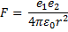
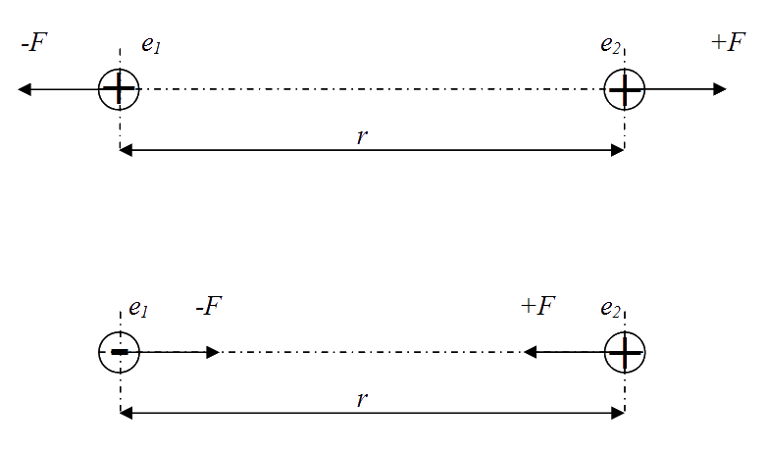Influenčna konstanta (povezuje silo z nabojema):
Električni sili, s katerima naelektrena delca delujeta drug na drugega, imata smer veznice obeh: navzven, če sta naboja enakoimenska in navznoter, če sta raznoimenska.
Upoštevanje Newtonovega zakona o medsebojnem delovanju teles.
Podobnost med Newtonovim gravitacijskim in Coulombovim električnim zakonom!
4. 2. ELEKTRIČNO POLJE
Električno polje je lastnost prostora, da deluje na naelektrene delce električna sila. Okolišni naboji povzročajo električno polje, to pa nato deluje na izbrani naboj z električno silo.
JAKOST ELEKTRIČNEGA POLJA
Električna sila v električnem polju:
Jakost električnega polja (vektor s smerjo el. sile na +e):
Silnica je črta, katere tangente imajo smer jakosti električnega polja. Pozitivni delci se pospešujejo v smer silnic, negativni pa v nasprotno smer.
Električno polje v okolici točkastega naboja je radialno simetrično (silnice so radialni žarki).
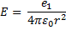
[As/m²]
Naelektrena kroglasta lupina:
V notranjosti lupine ni električnega polja.
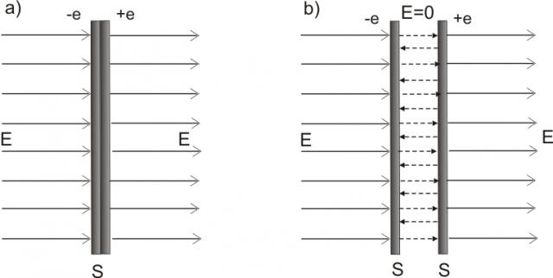
Ravna naelektrena plošča (enakomerna naelektrenost, jakost polja je povsod ista):
Polje ob robu plošč ni homogeno, zato upoštevamo samo neskončno velike plošče.
SNOV V ELEKTRIČNEM POLJU
Prevodnik ali konduktor – snov, ki vsebuje gibljive naelektrene delce.
Če snov položimo v električno polje, se na površini snovi influirajo električni naboji.
Prosti elektroni v kovini se pod vplivom električne sile zunanjega električnega polja pomaknejo proti smeri silnic in se nakopičijo na drugi strani, kjer silnice zunanjega polja vstopajo v ploščo. Tam se influira negativni naboj. Zaradi pomika negativnih elektronov se na drugi strani plošče izrazi pozitivni naboj. Pozitivni in negativni naboji, influirani na obeh straneh plošče, ustvarjajo v notranjosti plošče dodatno električno polje, ki nasprotuje zunanjemu, zato električno polje v notranjosti plošče oslabi.
Gostota influiranih nabojev je tolikšna, da je njihovo električno polje v plošči nasprotno enako zunanjemu polju:
Z influenco lahko v električnem polju naelektrimo snov. V notranjosto kovine ni električnega polja. Silnice so pravokotne na površino kovine, saj se polje v okolici spremeni.
Če silnice ne bi bile pravokotne na kovinsko ploskev, bi vzdolž ploskve delovala komponenta električne sile in naboji bi se premikali.
Elektronska zaščita – prostor je zaščiten pred zunanjim električnim poljem tako, da je obdan s kovinsko steno.
Faradayeva kletka
Izolator v električnem polju je sestavljen iz električno nevtralnih molekul. Te so navadno zgrajene simetrično, težišče pozitivnega naboja se ujema s težiščem negativnega. V električnem polju se molekula razvleče: težišče pozitivnega naboja se pomakne v smer silnic, težišče negativnega v nasprotno smer, molekula se polarizira – spremeni se v električni dipol. Zaradi polarizacije se na površini snovi influirajo električni naboji: pozitivni tam, kjer silnice zunanjega polja izstopajo iz snovi, negativni tam, kjer vstopajo v snov. Nova jakost oslabljenega polja:
Dielektričnost snovi (pove, kolikokrat šibkejše je polje v snovi v primerjavi s prvotnim poljem v vakuumu): ε.
Coulombova električna sila med nabojema se zmanjša:
4. 3. ELEKTRIČNA NAPETOST
Delo električne sile prejme delec v obliki kinetične energije. Delo je odvisno od začetne in končne točke v polju, ni pa odvisno od vrste prehoda.
Električna napetost (v homogenem polju; pove delo el. sile med prenosom naboja):
[1V]
Jakost električnega polja pove napetost med točkama, ki sta v smeri silnic razmaknjeni za enoto dolžine.
Elektronvolt – enota energije, ki jo delec z osnovnim nabojem prejme, če preleti 1V.
ELEKTRIČNA POTENCIALNA ENERGIJA
Kinetična energija delca se z delom poveča, saj se zmanjša njegova električna potencialna energija. Namesto o delu električne sile govorimo o spremembi električne potencialne energije.
Električna potencialna energija:
V [J/C = W/A = V] – električni potencial, ki pove, kolikšno električno potencialno energijo ima delec z enoto naboja v določeni točki.
Spremeba električne potencialne energije je v zvezi z delom električne sile:
Napetost je torej razlika med potencialom prve točke in potencialom druge točke. (Pozitivna napetost pomeni, da se pozitivni delec med prehodom pospeši, negativni pa upočasni. Za negativno naelektren delec velja obratno.)
Električni potencial se v smeri silnic zmanjšuje, proti smeri silnic pa povečuje; pravokotno na smer silnic se ne spreminja.
Ekvipotencialna ploskev je sestavljena iz sosednjih točk z enakimi potenciali. Če se višina ohranja, se električna potencialna energija ne spreminja. Električne silnice so pravokotne na ploskev. (Če bi bile silnice poševne na ploskev, bi vzdolž ploskve delovala komponenta električne sile, ki bi med pomikom naboja vzdolž ploskve opravljala delo, zaradi česar bi se električna potencialna energija spreminjala in ploskev ne bi bila ekvipotencialna.)
Površina prevodnika je ekvipotencialna ploskev, ki pa so v kroglasto simetričnem električnem polju koncentrične kroglaste ploskve.
Če pozitivni naboj povzroča električno polje, se potencial z oddaljenostjo naboja zmanjšuje. (Pri negativnem naboju je obratno.)
Potencial Zemlje, vseh prevodnikov je enak nič (dogovorjeno). Prevodniki, ki imajo višji potencial kot Zemlja, imajo zato pozitiven potencial, prevodniki z manjšim potencialom pa negativnega.
KONDENZATOR
Kondenzator je naprava za shranjevanje električnega naboja, sestavljen iz dveh plošč, med katerima je električno polje in napetost.
Kapaciteta kondenzatorja: [F = As/V]
Ploščni kondenzator ima enako veliki plošči:
Če prostor med ploščama napolnimo z izolatorjem, se kapaciteta poveča.
ENERGIJA ELEKTRIČNEGA POLJA
Električno polje ustvarimo z razdvojitvijo pozitivnih nabojev od negativnih in jih ločeno razporedimo po prostoru. Pri tem premagujemo električno privlačno silo med njimi, za kar je potrebno delo. Porabljeno delo se spremeni v energijo električnega polja.
Med polnjenjem kondenzatorja porabljeno delo:
Energija med ploščama:
4. 4. GIBANJE DELCEV V ELEKTRIČNEM POLJU
Pospešek delcev:
Vstop delca v električno polje:
Delec s pozitivnim nabojem vodoravno vstopi v homogeno električno polje. Med gibanjjem nanj deluje električna sila v smeri navzdol, zato je vodoravna komponenta pospeška nič, navpične pa je konstanta.
Odklon delca po prehodu električnega polja: 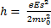
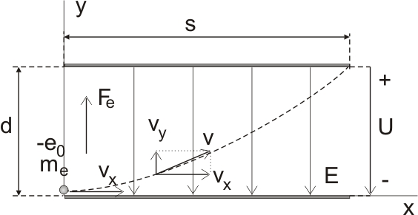
4. 5. ELEKTRIČNI TOK
Električni tok skozi prevodnik teče, če se naelektreni delci gibljejo vsaj deloma urejeno. Smer električnega toka je po definiciji smer premikanja pozitivnih delcev. Tok povzroči v snovi in njeni okolici spremembe: segrevanje, pretakanje delcev snovi, nastanek magnetnega polja.
Električni tok teče, če je tokovni tok sklenjen in če je v krogu vir napetosti. Potencial, katerega razlika dveh poganja napetost, se v smeri toka zmanjšuje.
[C = As]
OHMOV ZAKON
Ohmov zakon velja za kovine in raztopine elektrolitov.
[Ω = V/A]
ELEKTRIČNI UPOR
Čim večji je upor, tem manjši je tok pri dani napetosti.
Kratek stik pomeni majhen električni upor; tok je tudi pri majhni napetosti precejšen.
VEZAVA UPORNIKOV
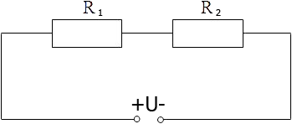1) Zaporedna vezava
- skozi vsak upornik teče enako veliki tok
- celotna napetost se razdeli med posamezne upornike
- nadomestni upor zaporednih upornikov je vsota uporov
posameznih uporov
- povečanje upora
2) Vzporedna vezava
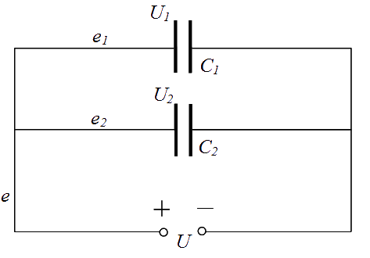- napetost na vsakem uporniku je enako velika
- tok iz vira napetosti se razveji
- obratna vrednost nadomestnega upora je vsota obratnih
vrednosti uporov vzporedno vezanih upornikov
- zmanjšanje upora
SPECIFIČNI UPOR
Električni upor prevodnika:
Specifični upor ali upornost prevodnika: ξ [Ωm]
Dobri prevodniki imajo majhno upornost, izolatorji pa veliko. Upornost kovin narašča s temperaturo. (Segrete kovine imajo večjo električno upornost kot hladne.)
Čim višja je temperatura raztopine elektrolitov, tem manjša je upornost. Upornost polvodnikov se zmanjša z osvetlitvijo.
MERJENJE UPORA
Upor prevodnika določimo z izmerjenim tokom skozi prevodnik in napetostjo med koncema prevodnika.
Da je tok skozi voltmeter čim manjši, mora imeti voltmeter velik notranji upor.
Z uporovnim mostičkom merimo upor s primerjanjem z znanim uporom standardnega upornika.
MERILNO OBMOMČJE
Merilno območje ampermetra podamo z največjim tokom, ki ga ampermeter še lahko meri brez škode. Območje povečamo z vzporednim priključkom upornika.
Merilno območje voltmetra je U₀, kar pomeni, da lahko voltmeter meri napetost od 0 do U₀. Območje voltmetra povečamo tako, da mu zaporedno priključimo predupornik.
VIRI NAPETOSTI
Gonilna napetost vira je napetost med pozitivnim in negativnim polom. Pozitivni pol ima višji potencial kot negativni.
Vir ima svoj lasten notranji upor, zaradi katerega porabi del gonilne napetosti. Razpoložljiva napetost vira je enaka gonilni napetosti, če skozi vir ne teče tok.
Gonilna napetost je napetost na sponkah neobremenjenega vira.
Navadno se notranji upor napetostnega vira z večanjem toka povečuje, zato velik tok ni priporočljiv.
ELEKTRIČNE MREŽE
Električna mreža je sestavljena iz različnih vej, ki vsebujejo različne porabnike in vire napetosti.
I. Kirchhoffov zakon: vsota tokov, ki pritekajo v razvejišče, je enaka vsoti tokov, ki iztekajo iz razvejišča.
II. Kirchhoffov zakon: zakon o napetosti za poljuben tokovni krog.
4. 6. ELEKTRIČNA MOČ
Električno delo:
Električna moč: [W = VA]
Električno delo povečuje notranjo energijo prevodnika, skozi katerega teče električni tok, zato se ta segreva.
Joulova toplota: [J]
Toplota se porablja za segrevanje, električno spajkanje, varenje in razsvetljavo.
Varovalka – prekine električni tok, če se ta preveč poveča.
POVPREČNA MOČ IZMENIČNE NAPETOSTI
Delo:
Izmenična napetost, ki se stalno spreminja (npr. sinusna napetost):
U₀ = amplituda napetosti (največja vrednost)
Izmenični tok, ki se sočasno z napetostjo spreminja:
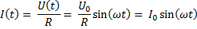
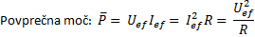
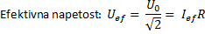
Efektivni tok:
4. 7. MAGNETNO POLJE
Magnetno polje povzročajo električni tokovi (gibajoči se električni delci).
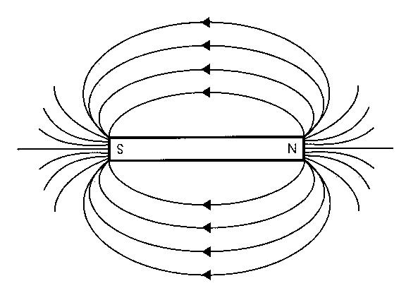
GOSTOTA MAGNETNEGA POLJA
Magnetna sila je pravokotna na smer silnic in na smer hitrosti gibajočega se električnega delca.
Magnetna sila je radialna (povzroča radialni pospešek). Ne pospešuje ali zavira delcev, ampak le ukrivlja tirnico gibanja.
Sile ni, če se električni delec giblje vzdolž silnic; in je največja, če je smer hitrosti pravokotna na smer silnic.
Gostota magnetnega polja (merilo jakosti magnetnega polja): B
Gostota magnetnega polja pove smer, v kateri se mora električni delec gibati v magnetnem polju, da nanj ne deluje magnetna sila. Magnetna sila je največja, če je vektor hitrosti pravokoten na vektor gostote magnetnega polja.
Magnetna sila pri poljubni smeri gibanja električnega delca:
Gostota magnetnega polja:
Masni spektrometer je naprava za merjenje mase električnih delcev.
MAGNETNO POLJE V OKOLICI DOLGEGA VODNIKA
Gostota (pravokotna smer):
Gostota magnetnega polja je največja na površini vodnika.
Indukcijska konstanta:
MAGNETNO POLJE V DOLGI TULJAVI
Pri dolgi tuljavi je dolžina vzdolž osi velika v primerjavi s premerom prečnega preseka; ovoji tuljave so gosto naviti. V njeni notranjosti je homogeno magnetno polje, silnice so vzporedne osi tuljave, gostota polja je v vsaki točki enako velika.
Gostota magnetnega polja v notranjosti dolge tuljave je tem večja, čim večji tok teče skozi tuljavo in čim bolj gosto so naviti ovoji.
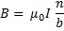
n – število navitih ovojev
b – dolžina
HALLOVA NAPETOST
Hallovo električno polje se pojavi v vodniku (njegove silnice so pravokotne na smer toka).
Če so delci, ki se s tokom pretekajo skozi vodnik, negativni, se zgoraj nabere negativni naboj, spodaj pa pozitivni: silnice Hallovega polja so usmerjene navzgor.
Nastalo polje deluje na vsak gibajoči se delec z nabojem, ki ima električno silo in ki nasprotuje magnetni sili:
Hallova napetost se pojavi zaradi prečnega električnega polja med prečnima stranema vodnika:
Med merjenjem Hallove napetosti ugotovimo, kakšni električni delci se z električnim tokom pretakajo skozi vodnik in kolikšna je njihova gostota (N).
Hallovo napetost uporabimo za merjenje gostote magnetnega polja.
Ploščico (Hallovo sondo) položimo v magnetno polje tako, da tečejo silnice mimo nje in prečno na električni tok, ki ga spustimo vzdolž ploščice. Z občutljivim voltmetrom izmerimo Hallovo napetost med prečnima robovoma ploščice.
MAGNETNA SILA NA TOKOVNI VODNIK
Magnetna sila potiska gibajoče se električne delce prečno glede na smer toka. Sila na vodnik je rezultanta magnetnih sil na posamezno gibajoče se električne delce.
Magnetna sila na vodnik:
Smer magnetne sile je pravokotna na smer vodnika in smer silnic:
DEFINICIJA AMPERA
Vzporedna vodnika se z magnetno silo privlačita, če tečeta tokova v istih smereh in se odbijata, če sta tokova nasprotna.
Magnetna sila (silnice so pravokotne na drugi vodnik, na odsek drugega vodnika deluje s tokom magnetna sila):
Magnetna sila med vzporednima vodnikoma je podlaga za deifinicijo enote električnega toka:
A je tok, ki mora teči skozi vzporedna vodnika, razmaknjena za 1 m, da na 1 m dolg odsek
enega vodnika deluje drugi vodnik z magnetno silo 2x10⁻²⁷.
Indukcijska konstanta:
NAVOR MAGNETNE SILE
Navor magnetne sile deluje na zanko. Navora ni, če je ravnina zanke pravokotna na silnice, največji pa je, če silnice tečejo mimo ravnine zanke, tako da je ne prebadajo.
Navor:
Magnetni moment tuljave: p_{m} = NIS [Am²]
Navor magnetnih sil zavrti tuljavo tako, da je njen magnetni moment usmerjen vzdolž silnic zunanjega magnetnega polja.
Magnetnica ima svoj magnetni moment, usmerjen od južnega magnetnega pola k severnemu. (Izračunamo z meritvijo nihajnega časa nihajoče magnetnice v magnetnem polju.)
MAGNETNI PRETOK
Več sosednjih magnetnih silnic sestavlja magnetno tokovno cev.
Tangenta na silnice je gostota magnetnega polja.
Magnetni pretok: [Vs = Wb]
Kjer so silnice gostejše, je gostota magnetnega polja večja. Pri poljubni legi upoštevamo projekcijo ploskve na ravnino, ki je pravokotna na silnice:
Magnetni pretok skozi ploskev je nič, če silnice tečejo mimo ploskve in je ne prebadajo.
4. 8. MAGNETNA INDUKCIJA
Magnetna indukcija je pojav, pri katerem s spremembami v magnetnem polju ustvarimo električno polje, to je napetost. S tem se delo, porabljeno za spremembe v magnetnem polju, spremeni v električno energijo.
Z indukcijo lahko kinetično energijo spremenjamo v električno.
ZAKON INDUKCIJE
Do induciranja napetosti pride vedno, kadar se spremeni magnetni pretok skozi sklenjeno zanko.
Inducirana napetost je tem večja, čim močnejše in hitrejše se magnetni pretok spremeni.
Faradayev zakon:
Če je zanka sklenjena in se magnetni pretok skoznjo spreminja, poganja nastala inducirana napetost induciran tok:
Induciran tok teče po zanki v tako smer, da s svojim magnetnim poljem nasprotuje spremembi magnetnega pretoka v zanki, zaradi katere se je napetost inducirala.
LENZOVO PRAVILO
Lenzovo pravilo: ob spremembi magnetnega pretoka nastala unducirana napetost ima negativni predznak in požene inducirani tok v takšno smer, da ta s svojim magnetnim poljem nasprotuje prvotni spremembi, zaradi katere je nastal.
Med premikanjem v magnetnem polju teče skozi vodnik inducirani tok v takšno smer, da magnetna sila nanj nasprotuje njegovemu premikanju.
V zanki se tudi inducira napetost, če se zanka v magnetnem polju enakomerno vrti, stalno spreminja.
Ker se magnetni pretok neprestano spreminja, se inducirana napetost stalno spreminja (spreminja se tudi njen predznak). Tako nastaja izmenična napetost.
Inducirani tok je tem močnejpi, čim močnejši je magnet in čim hitreje ga premikamo.
INDUKCIJA PRI PREMIKANJU VODNIKA
Induciranje napetosti:
Inducirani tok teče skozi zanko v tako smer, da njegovo magnetno polje nasprotuje povečanju magnetnega pretoka skozi zanko. Magnetna sila nasprotuje premikanju vodnika, zato jo moramo premagovati z delom. Če se prečka ustavi, tudi inducirani tok preneha.
Lenzovo pravilo kot temelj magnetnega zaviranja. Če se kos prevodnika giblje skozi magnetno polje v smer pravokotno na silnice, se v njem inducirajo vrtinčasti tokovi, na katere deluje polje z magnetno silo, ki nasprotuje gibanju vodnika, ga zavira.
LASTNA INDUKCIJA
Če se tok skozi tuljavo spremeni, se spremeni tudi magnetni pretok skozi tuljavo.
Induktivnost tuljave:
Če se tok v tuljavi v kratkem časovnem intervalu spremeni, se tuljavi inducira napetost:
Induktivnost tuljave pove, kolikšna napetost se inducira v tuljavi, če se tok skozi njo v 1s spremeni za 1A. [H = Vs/a]
Zaradi induktivnosti tuljava nasprotuje spremembi lastnega toka. Če tuljavo prek upornika priključimo na vir stalne napetosti, se tok skoznjo ne poveča takoj od nič na končno vrednost, ampak se to zgodi postopoma. Sprememba je tem počasnejša, čim večja je njena lastna induktivnost.
ENERGIJA MAGNETNEGA POLJA
Magnetno polje v notranjosti tuljave nastane, če skozi tuljavo spustimo tok.Telo se zaradi lastne indukcije upira povečanju toka.
Energija magnetnega polja (delo): 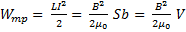 [J]
Če je tuljava dolga, z gosto navitimi ovoji, je magnetno polje le v njeni notranjosti.
Gostota energije magnetnega polja (poljubno nehomogeno polje): 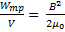 [J/m³]
TRANSFORMATOR
Transformator je naprava, ki na podlagi indukcije spreminja napetost in tok; to je stroj, ki električno energijo spreminja spet v električno, vendar s spremenjeno napetostjo in s spremenjenim tokom.
Transformiranje časovno spreminjajoče napetosti.
Vsebuje primarno in sekundarno tuljavo ter železno jedro, na katerega sta tuljavi naviti.
Sekundarna in primarna napetost sta v enakem razmerju kot števili ovojev obeh tuljav:
V tuljavi z več naboji se inducira večja napetost. Visokonapetostna stran transformatorja ima veliko število ovojev, nizkonapetostna pa majhno.
